OPTIČNE ENOTE

Kratica CD-ROM označuje lasersko ploščo s pomnilnikom, namenjenem samo branju (ROM = read only memory). Podatki se na disk zapišejo med izdelavo ali pa zapišemo sami z CD-RW pogonom, potem jih lahko samo še beremo. To je bistvena razlika med DVD/CD-RW in DVD/CD-R mediji. CD mediji lahko shranijo do 800MB podatkov, DVD mediji pa do 9,4GB. Na obeh medijih lahko shranjujemo glasbo, slike, podatke, video itd.
Ozek laserski žarek s katerim enota prebira disk, osvetli del vrtečega se diska. Ko naleti na ničlo, se odbije na optično občutljiv senzor, ki svetlobo pretvori v električen signal in ga posreduje računalniku.
Pomemben podatek je tudi dostopni čas, ki pomeni koliko časa enota rabi da medij prebere. Prve naprave na tem področju so rabile tudi po 600ms da so prebrale medij. Današnja tehnologija pa omogoča dostopne čase manjše od 50ms.

VRSTE MEDIJEV:
CD-DA | Compact disc digital audio
CD+G | Compact disc plus graphic
CD-ROM | Compact disc read only memory
Mixed mode | CD ki vsebuje tako glasbo kot podatke
CD-ROM XA | CD ROM extended arhitecture (multimedia cd)
CD-I | Cd interactive (največ uporabljeni za snemanje audo in video)
Foto CD | Cd s slikami, vsebino lahko dopolnjujemo
CD-R | Disk, ki ga lahko posnamemo samo enkrat
CD-RW | Disk, ki ga lahko večkrat posnamemo
DVD±R | Dvd disk, ki ga lahko posnamemo samo enkrat
DVD±RW | Dvd disk, ki ga lahko večkrat presnamemo

DELOVANJE OPTIČNIH ENOT:
Med dve plastični masi, ki skrbita za zaščito diska je vrinjena odbojna plast, ki je uporabljena za branje podatkov. Žarek je šibek in na podlagi odboja oddane svetlobe določa, ali je na plošči shranjena binarna enica ali ničla. Žarek se spreminja glede na to ali posveti na ravno površino ali na izboklinico. Pri izboklinici se svetloba razprši, senzor jo zazna in elektronika signal sprejme kot binarno enico. Izboklinice so na disku nanizane v spirali, ki se enakomerno odvija od sredine diska proti zunanji strani diska.
Tehnologija je bila naravnana tako, da bi bilo mogoče izdelati najpreprostejšo in čim cenejšo enoto, ki bi si ga lahko privoščilo vsako gospodinjstvo (glavni cilj je bil izpodriniti vinine plošče). Zaradi enostavnejšega branja so podatki na plošči naneseni v vedno enaki gostoti, tako na zunanji strani plošče, kot na notranji. Zato se plošča pri branju notranje strani vrteti počasneje, kot pri branju zunanje strani. Pri glasbenih CD-jih je to ponavadi zelo preprosto, ker ponavadi glasbo poslušamo sekvenčno. Pri enotah, ki berejo podatke pa mora enota nenehno spreminjati pozicijo laserskega žarka in prilagajati mora hitrost vrtenja plošče (pri tem procesu se ustvarjajo zvoki, ki jih pogosto slišimo pri današjih pogonih).
Prvi pogoni so lahko prenašali podatke z CD-ja na disk s hitrostjo 150kB/s, kar se je kmalu izkazalo za prepočasnost. Tako so nastali pogoni, ki so brali medije s hitrostjo 2x (300kb/s) pa vse do 12x (1800kb/s).
Pri tej meji so izdelovalci spremenili tehnologijo in uvedli standard CAV (constant angular velocity). Ti pogoni vrtijo disk z enako hitrostjo pri branju iz kateregakoli dela diska. Rezultat te tehnologije so veliko manjši dostopni časi. Današnji pogoni znajo brati medije s hitrostjo največ 52x (7800kb/s) pri tej hitrosti znajo medije tudi zapisovati.
TEST DVEH POGONOV

V tem delu bom testiral dva pogona. Prvi je CD-RW TEAC CD-W552E, drugi pa DVD±RW pogon NEC 3520A.

TESTNI SISTEM:
PROCESOR: intel celeron 2,6 GHz
MATIČNA PLOŠČA: DFI (nabor čipovja intel 865pe HT)
TRDI DISK: maxtor 80GB, 8MB cache (IDE)
POMNILNIK: 512DDR 400MHz
PROGRAM: nero CD-DVD Speed

TABELA S KARAKTERISTIKAMI:

ZAPISOVALNIK | NEC 3520A | TEAC CD-W552E
Začetna hitrost | 6,72x | 20,6x
Končna hitrost | 15,29x | 19,7x
Tip | cav | Clv
Tip diska | DVD+R (4,37GB) | Data CD (79min38s)
Naključni dostopni čas | 121ms | 97ms
1/3 dostopni čas | 156ms | 109ms
Polni dostopni čas | 274ms | 170ms
Zasedenost CPU pri 1X | 12% | 4%
Zasedenost CPU pri 2X | 18% | 9%
Zasedenost CPU pri 4X | 38% | 19%
Zasedenost CPU pri 8X | 97% | 38%
Vmesnik stopnja | 24MB/s | 3MB/s
Čas odpiranja pladnja | 1,81s | 2,45s
Čas prepoznavanja diska | 0,04s | 13,04s

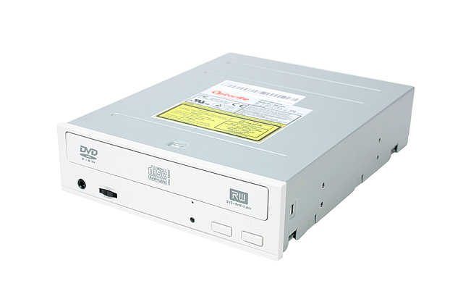
Primer pogona

